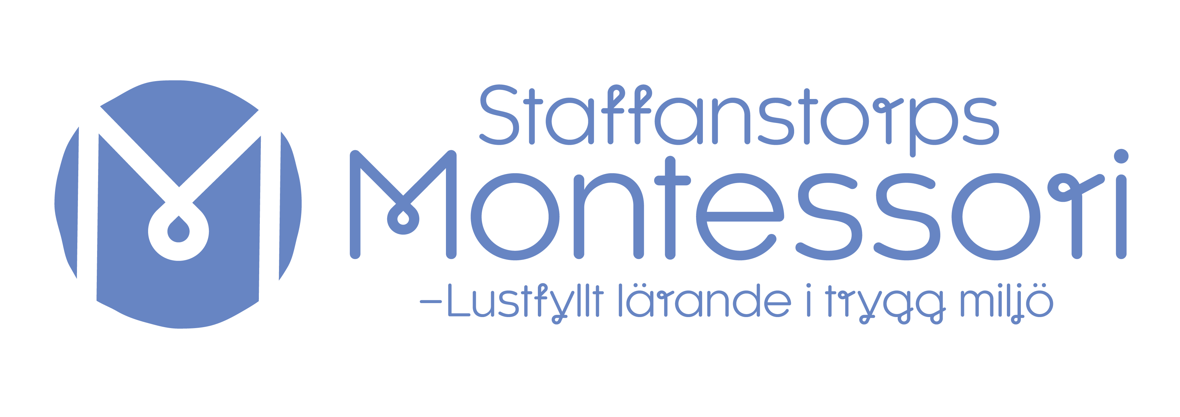

Handlingsplan och plan mot kränkande behandling vid Staffanstorps montessoriskola/fritidshem

Verksamhetsformer som omfattas av planen:
förskoleklass, grundskola, fritids

Läsåret: 2018-2019

Planen gäller: 2018-11-01 – 2019-11-01
Ansvarig för att planen upprättas och utvärderas årligen är rektor.
Innehållsförteckning

1. Målsättning och värdegrund 4
- Vision
- Lagar och regler
- Till dig som är elev
- Till dig som är förälder

2. Utvärdering av läsåret 2017-2018 6
- Delaktig i utvärderingen
- Resultat av utvärderingen

3. Främja lika rättigheter och möjligheter 8
- Kön
- Funktionshinder - tillgänglighet
- Religion eller annan trosuppfattning
- Sexuell läggning, könsidentitet eller könsuttryck
- Etnisk tillhörighet
- Ålder

4. Kartläggning 12
- Kartläggningsmetoder
- Elevernas delaktighet
- Pedagogernas delaktighet
- Resultat av kartläggningen
- Elevrådets bilddokumentation ht-18

5. Årshjul – handlingsplan mot kränkande behandling 19

6. Förebyggande åtgärder för att motverka kränkande behandling 20
- Mål
- Aktiva åtgärder
- Förankring
- Uppföljning/utvärdering

7. Handlingsplan/rutiner för akuta situationer 23
- Policy
- Rutiner för att tidigt upptäcka trakasserier och kränkande behandling
- Vem ska jag prata med?
- Handlingsplan – om det otillåtna skett
- Rutiner för uppföljning
- Rutiner för dokumentation
- Ansvarsförhållande

Bilaga 1 Trivselregler och åtgärdstrappa 29
Bilaga 2 Definitioner/ begrepp
Bilaga 3 Handlingsplan vid diskriminering/kränkande behandling

1. Målsättning och värdegrund
Alla som arbetar på Staffanstorps montessoriskola och fritidshem, ledning såväl som pedagoger arbetar aktivt för att förhindra varje form av diskriminering och kränkande behandling. Vår målsättning är alla ALLA ska trivas, känna trygghet och glädje. Vi arbetar för att alla barn/elever ska ha rätt att utvecklas i en lugn och säker miljö samt bemötas med respekt. Lustfyllt lärande i en trygg miljö, är föreningens motto.
På Staffanstorps montessori skall diskriminering och kränkande behandling med kraft bekämpas! Det främjande arbetet sker kontinuerligt och systematiskt.

Likabehandling
Med begreppet likabehandling menas att alla barn och elever ska behandlas så att de har lika rättigheter och möjligheter oavsett diskrimineringsgrunderna. Det innebär dock inte att alla barn/elever ska behandlas lika.
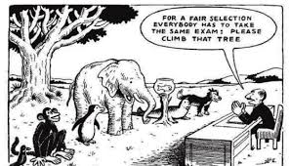
Utdrag ur Staffanstorps montessoriförenings vision:
- Staffanstorps Montessoriskola skall vara en lugn och trygg arbetsplats som elever och vuxna går till med glädje.
- Etik, moral och ett vårdat språk skall genomsyra verksamheten.
- Staffanstorps montessoriskolas pedagoger skall se till att varje individ, elev, förälder och medarbetare möts med respekt och ges möjlighet att påverka sin egen utveckling.
- I alla situationer skall pedagogen se individen och arbeta utifrån att stärka elevens självkänsla.

Lagar och regler
Lagar och förordningar som utgör grunden för likabehandlingsarbetet på skola/fritids:
- Diskrimineringslagen (SKF 2008:567) trädde i kraft 1 januari 2009 och lagen har till ändamål att motverka diskriminering och främja lika rättigheter och möjligheter oavsett kön, könsöverskridande identitet och uttryck, etnisk tillhörighet, religion eller annan trosuppfattning, funktionsnedsättning, sexuell läggning eller ålder.
- Skollagen (SFS 2010:800)
- Förordning (2006:1083) om barns/elevers deltagande i arbetet med planer mot diskriminering och kränkande behandling.

Rektor på skolan har huvudansvaret för arbetet mot kränkande behandling, men all personal i skola/fritids har ett ansvar att agera i enlighet med handlingsplanen mot kränkande behandling. Rektor har skyldighet att rapportera samtliga fall av kränkning till huvudman enligt SFS 2010:800 6 kap§10.

Till dig som elev
Det är viktigt att du som elev känner att det är roligt att gå till skolan och att du känner dig trygg i vår skola. Om du upplever att något inte känns bra, prata med någon av pedagogerna eller med dina föräldrar, så vi kan hjälpa dig. Vi förväntar oss att du visar hänsyn och respekt för alla barn och vuxna och följer våra trivselregler.

Till dig som förälder
Lyssna till ditt barns berättelser och ta dem på allvar.
Vi förväntar oss att du tar kontakt med skolan/fritids om du misstänker att ditt barn eller någon annans barn blir utsatta för någon form av kränkande behandling.

2. Utvärdering av åtgärder läsåret 2017-2018

Delaktiga i utvärderingen av fjolårets plan
- Elever har varit delaktiga i utvärderingen av planen genom diskussioner i klasser, värdegrundssamlingar i åk. f-6/en dag i veckan, elevråd, enkätundersökningar åk.f-6 ht-17 och elevintervjuer vt-18.
- Skolledning och pedagoger har varit delaktiga i utvärderingen genom observationer och diskussioner på arbetsplatsträffar.
- Föräldrarna har varit delaktiga genom utvecklingssamtal och andra samtal som sker efter behov.

Vi har arbetat med följande mål under läsåret för att motverka kränkande behandling:
- Öka studiero och trygghet i skolan
- Öka tryggheten på rasten och i kapprummen i samband med rast
- Lugnare och trevligare matsituation
- Trygghet i omklädningsrummen på gymnastiken
- Vårdat språkbruk

Resultat av utvärderingen
Studiero i klassrummen:
- Resursfördelning utifrån behov.
- Förändringar i lärandemiljön och utnyttjande av mindre rum för mindre grupper.
- Schemalagda grupper med mindre konstellationer av elever, värdegrundsarbete varje vecka.
- Högre lärartäthet och resursfördelning efter behov.
- Aktivt och kontinuerligt arbete med pedagogiska kartläggningar och uppföljning med elevhälsoteam varje vecka.
- Schemalagd handledning av resurscentrum i både lärarteam och fritidsteam.

Trevlig miljö i kapprum och matsal:
- Alltid en pedagog i kapprummen i respektive spår på morgonen och när eleverna kommer in.
- Vuxennärvaro under lunchen, alla pedagoger äter pedagogisk lunch.
- Eleverna ansvarar för dukning, matvagn och torkning av bord.
- Matrådet har kontinuerliga träffar med kocken.

Toaletterna ska upplevas rena och trevliga:
Trots diskussioner med eleverna om hur de vill att miljön på toaletterna ska vara, upplever eleverna att toaletterna är ofräscha. Fortsatt arbete under hösten 2018.

Trygg utemiljö – rasten
Utökat antalet rastvakter från 4 till 5 alla dagar. Kopplat till elevrådets bilddokumentation.
- Konflikterna vid kompisgungan, bollplanket och förrådet har minskat, dock kvarstår konflikter vid fotbollsplanen.
- Den planerade rastverksamheten hålls 3 dagar i veckan under ledning av pedagog.
- Samtliga rastvärdar har västar så att de är synliga för eleverna på rasten.

Trygghet i omklädningsrummen på gymnastiken
- Ständig vuxennärvaro i omklädningsrummen
- Utnyttjande av mindre enskilda omklädningsmöjligheter efter elevers önskemål och behov.

Vårdat språkbruk:
- Diskussioner i mentors- och storgrupp
- Samtlig personal föregår med gott exempel genom att använda ett vårdat språkbruk.
- Värdegrundsarbete
- Samarbete mellan hem och skola

3. Främja lika rättigheter och möjligheter
Främjande insatser genomsyrar hela årets verksamhet både i skolan och på fritids och riktar sig till alla elever och alla pedagoger.

Kön
Mål
Inget barn eller vuxen får missgynnas eller särbehandlas på grund av sitt kön. Trakasserier som har samband med kön kan vara utfrysningar, förlöjligande och skämt kopplat till elevens könstillhörighet. Det kan ta sig uttryck i sexualiserat språkbruk, tafsande eller visning av pornografiskt materiel.

Insats
Alla elever skall bemötas, behandlas och uppmuntras likvärdigt oavsett kön.
Personalen skall aktivt arbeta för att stärka elevens självkänsla.
Skolan skall arbeta för att motverka traditionella könsmönster och könsroller.
De krav som ställs på eleverna skall vara likvärdiga oavsett kön.
Skolan skall tillsammans med föräldrarna arbeta för pojkars och flickors lika värde.
Personalen skall stärka gruppkänslan och eftersträva bra relationer mellan personal-barn och elev-elev.
Genom ett genomtänkt val av arbetssätt, metoder och läromedel skall situationer där diskriminering och kränkande särbehandling på grund av könstillhörighet förhindras.

Genom
- Ålders -och könsblandade grupper
- Granskning av läromedel innan bruk och inköp
- Granskning av leksaker och materiel såsom pysselböcker, målarbilder på fritids innan bruk och inköp
- Inköp av litteratur och tidskrifter till biblioteket
- Verksamhetsobservationer
- Värdegrundssamling
- Vänskapsbok i klass F-1
- Gruppskapande aktiviteter såsom åldersintegrerade temaveckor (Teknik, kultur, hälsa)
- Gruppskapande aktiviteter såsom lägerskola klass 4-6
- Könsneutrala toaletter

Funktionsnedsättning och tillgänglighet
Mål
Funktionshinder kan vara fysiskt, psykiskt eller intellektuellt och påverka livet på olika sätt. Som funktionshinder räknas både sådant som syns, som att använda rullstol och sådant som inte märks lika lätt, tex allergi, ADHD, dyslexi osv. Skolan skall anpassa verksamheten med hänsyn till elevens olika förutsättningar, genom att göra miljön tillgänglig för alla elever oavsett funktionshinder.

Insats
Verksamheten är tillgänglig för personer med funktionsnedsättning.

Genom
- Diskussioner och information om olika funktionshinder
- Grace- och artighetsövningar samt rollspelsövningar
- Anpassningar i klassrummen och i lärandemiljön
- Kontinuerlig handledning med skolpsykolog för all personal gällande tillgänglighet för samtliga elever
- HWC

Religion eller annan trosuppfattning
Mål
Undervisningen ska vara icke-konfessionell och alla föräldrar ska kunna lämna sina barn till skolan förvissade om att eleven inte blir ensidigt påverkad till förmån för den ena eller andra åskådningen. Undervisningen skall bidra till att eleverna utvecklar förståelse för hur människors värderingar hänger samman med religioner och andra livsåskådningar. Vid Staffanstorps montessoriskola skall ingen elev, pedagog eller förälder, utsättas för kränkande behandling oavsett religion eller annan trosuppfattning

Insats
Alla, vuxna som barn, ska bemöta varandra med respekt för den person vi är.
De vuxna skall i verksamheten se den enskilda eleven och arbeta utifrån varje elevs behov
Vi skall vara lyhörda för andras åsikter då det gäller religion- och trosfrågor. Elevens lika värde ska uppmärksammas oavsett religion- eller trosuppfattning

För de elever som har en religion eller annan trosuppfattning och som inte kan delta i någon av skolans aktiviteter skall erbjudas annan aktivitet. Vi skall uppmärksamma fester och traditioner som är knutna till världsreligionerna.

Genom
- Kulturveckor – tema
- Värdegrundsamling
- Granskning av läromedel innan bruk och inköp
- Inköp av litteratur och tidskrifter till biblioteket
- Verksamhetsobservationer

Sexuell läggning, könsidentitet eller könsuttryck, könsöverskridande identitet
Mål
Ingen elev eller vuxen, personal eller förälder, ska utsättas för kränkande behandling på grund av sexuell läggning. Det inkluderar arbetet mot homofobi och rätten till likabehandling oavsett sexuell läggning. Homofobi är en värdering som ger uttryck för en starkt negativ syn på homosexualitet eller på homo- och bisexuella människor, vilket strider mot principen om alla människors lika värde och allas lika rättigheter.

Könsöverskridande identitet eller uttryck omfattar de flesta transpersoner, vilket innebär att de bryter mot föreställningen om hur pojkar och flickor förväntas vara och se ut, t.ex. genom klädsel eller på annat sätt ger uttryck för att tillhöra ett annat kön. Transpersoner kan vara transvestiter eller inter- och transgenderpersoner.

Insats
Undervisningen skall uppmärksamma och arbeta för ett normkritiskt förhållningssätt. Belysa olika reformer för homo- och bisexuellas rättigheter.

Prata om olika familjeförhållanden tillsammans med eleverna och diskutera och analysera stereotypa föreställningar om människors sexuella läggning i media och läromedel.
Personalen skall aktivt arbeta för att stärka elevernas självkänsla, samt prata om människors olika utseenden och val av olika utseende. Ett normkritiskt förhållningssätt vid inköp av läromedel.

Genom
- Värdegrundsamling – med material från bland annat UR-utbildningsradion och RFSL
- Granskning av läromedel innan bruk och inköp
- Inköp av litteratur och tidskrifter till biblioteket
- Verksamhetsobservationer
- Könsneutrala toaletter
- Möjlighet till enskilt omklädningsrum vid idrottsaktiviteter

Etnisk tillhörighet
Mål
Skolan har ett stort ansvar att arbeta mot rasism och främlingsfientlighet. Alla vuxna på Staffanstorp montessori skall ha ett öppet och positivt synsätt mot alla medmänniskor som skall präglas av god moral, en demokratisk samhällssyn och ett fördomsfritt tänkande. Vi skall aktivt arbeta för att etik och moral genomsyrar verksamheten. Allt språk som används skall vara genomtänkt, fördomsfritt och av vårdad karaktär. Vi ska systematiskt arbeta för att eleven utvecklar sin förmåga att leva sig in i och respektera andras kulturer och värderingar.

Insats
Sträva efter en etnisk mångfald bland personal och i klasserna.
Grace- och artighetsövningar. Alla skall ha rättighet att vara ledig vid högtider som är förknippade med den etniska tillhörigheten

Alla skall få kost som är accepterad enligt den etniska tillhörigheten
Flerspråkighet i klassrummet skall uppmärksammas i samarbete med föräldrar och modersmålslärare. Ge eleverna kunskap om rasismens idéhistoria och dess effekter på svenska samhället, nationella minoriteter, både historiskt och i nutid.
Värderingsövningar med efterföljande diskussioner.

Ålder
Mål
Att ge eleverna många tillfällen till social gemenskap över åldersgränserna. Att alla elever skall behandlas utifrån sin individuella utvecklingsnivå och inte utifrån ålder.

Insats
Skolan arbetar åldersintegrerat.
Skolan har ett faddersystem där de äldre barnen introducerar barnen i förskoleklass.
Individuella planeringar som utgår från elevens utvecklingsnivå och intresse.
Låter elever hjälpa andra elever baserat på kunskapsutveckling och kompetens.

4. Kartläggning inför årets plan

Kartläggningsmetoder
Trivselenkäter, trygghetsvandring, elevintervjuer och verksamhetsobservationer.

Områden som berörs i kartläggningen
Kränkande behandling, kön, könsidentitet eller könsuttryck, etnisk tillhörighet, religion eller annan trosuppfattning, funktionsnedsättning, tillgänglighet, sexuell läggning och ålder.

Elevernas delaktighet i kartläggningen
Eleverna besvarar en trivselenkät, (gäller både skola och fritids) oktober 2018 och elevintervjuer i mars 2019. Elevrådet genomför en trygghetsvandring, oktober 2018.
Regelbundna samtal i klasserna om hur de upplever situationen på skola och fritids, både inne och ute på raster. Elevråd, matråd och fritidsråd har möte en gång i månaden.

Personalens delaktighet i kartläggningen
Kontinuerliga verksamhetsobservationer av elevernas miljö både utom- och inomhus.
Likabehandlingsarbetet är en stående punkt på våra arbetslagsmöten och arbetsplatsträffar. Elevhälsoteam varje vecka. Diskussioner, analys och åtgärder utifrån kartläggningen sker med personal från skola och fritids.

Resultat av kartläggningen ht- 2018
Vid kartläggningen har följande framkommit:
Trivselenkät på skolan. (oktober 2018)

Hur känner du dig?
1. På morgonen när du ska går till skolan
2. När du är ute på skolgården
3. När du är inne i klassrummet
4. När du äter
5. I gymnastiksalen
6. I läsgruppen
7. När du ska säga något i samlingen
8. När du ska gå till fritids
9. När du läser dina läxor

Klass F-1

Klass 2-3

10. Har du några kompisar att vara med på rasten?
11. Har du någon att var med efter skolan?
12. Är det någon/några i din klass som man retar ofta?
13. Har du någon vuxen att prata med om du eller någon annan blir retad på skolan?
14. Jag tycker det är lugnt och trivsamt i klassrummet
15. Jag känner mig trygg på rasterna
16. Jag få den hjälp jag behöver i mitt skolarbete
17. Jag tycker att jag lyckas bra i mitt skolarbete
18. Jag tycker att jag får vara med och påverka mitt skolarbete
19. Jag blir retad av någon vuxen på skolan

Klass F-1

Klass 2-3

Klass 4-6
1. Hur trivs du i skolan?
2. Har du kompisar i skolan?
3. Har du någon att vara med på rasten?
4. Har du någon att var tillsammans med på fritiden?
5. Brukar du känna dig ensam?
6. Brukar någon reta dig i skolan?
7. Brukar någon slå dig i skolan?
8. Har du känt dig utfrusen av dina klasskompisar?
9. Är du rädd på rasterna?
10. Brukar du slå någon i skolan?

11. Är det någon/några i din klass som man retar ofta?
12. Finns det någon i klassen som retar dig regelbundet?
13. Är det någon vuxen som behandlar dig orättvist/dåligt?
14. Har du någon vuxen att prata med om du eller någon annan blir retad på skolan?
15. Tycker du att det är lugnt och trivsamt i klassrummet?
16. Känner du dig trygg i skolan?
17. Känner du dig trygg på musiken?
18. Känner du dig trygg på gymnastiken?
19. Känner du dig trygg på slöjden?
20. Får du den hjälp du behöver i ditt skolarbete?
21. Tycker du att du lyckas bra i ditt arbete?
22. Tycker du att du får vara med och påverka ditt skolarbete?

Efter kartläggning:

Vi fortsätter att arbeta med trygghet på rasterna och i kapprummen genom förstärkt vuxennärvaro. Vi jobbar extra med att engagera F-1 i rastaktiviteterna genom att presenterar dagens aktiviteter på samlingen samt förstärkt vuxennärvaro på framsidan.

Elevernas trygghetsvandring
181023

Elevrådet bilddokumentation av otrygga platser på skolan ht-18.

Inomhus:

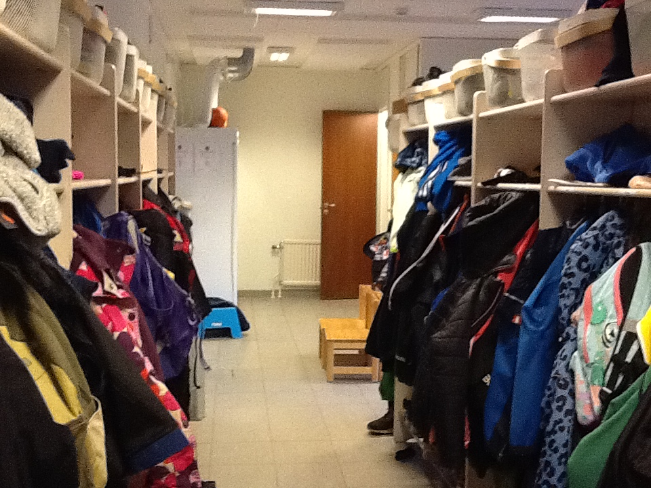
Kapprummen 3-6 och f-2. Det är konflikter vid utgång efter lunchen. Högre vuxennärvaro behövs.

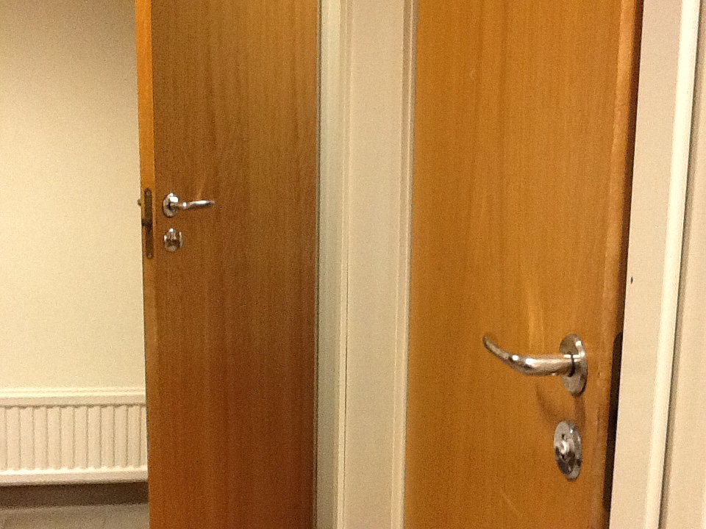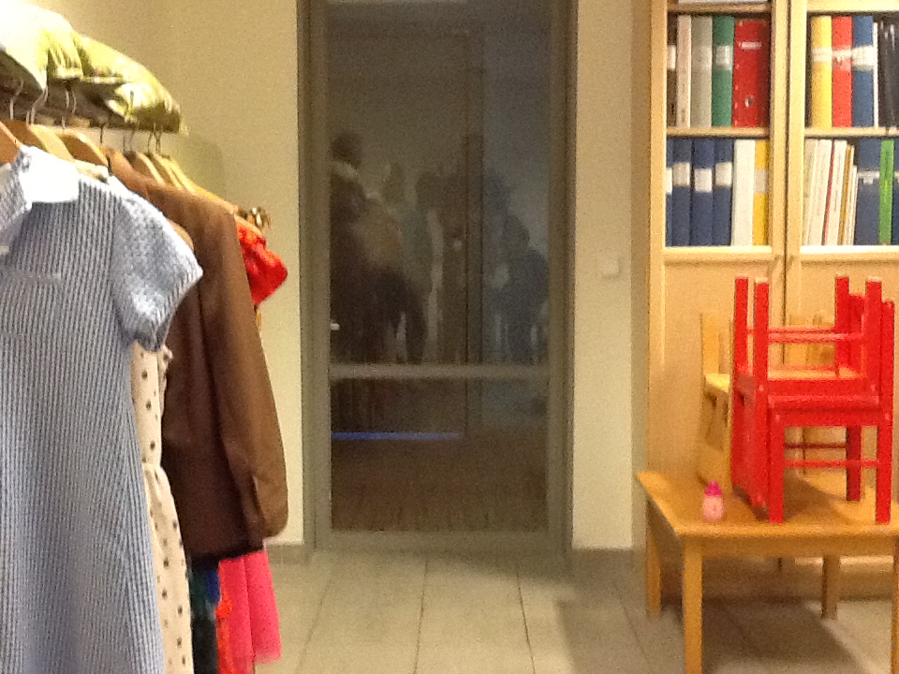
Toaletter och toalettvrån i 2-3, den är mörk och ofta är det ingen vuxen i närheten.

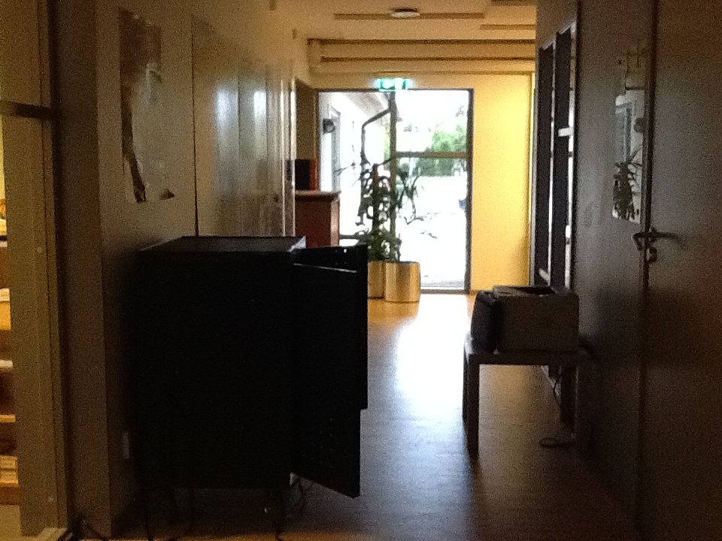
NO-korridoren – mörk och otrygg.

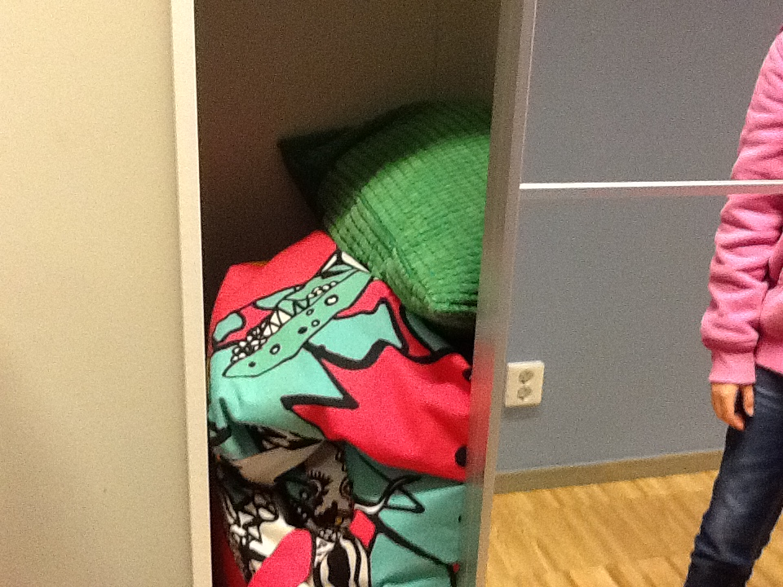
Spegelskåpet – det blir mycket bus och ibland gömmer sig någon där inne och skräms.

Utomhus:

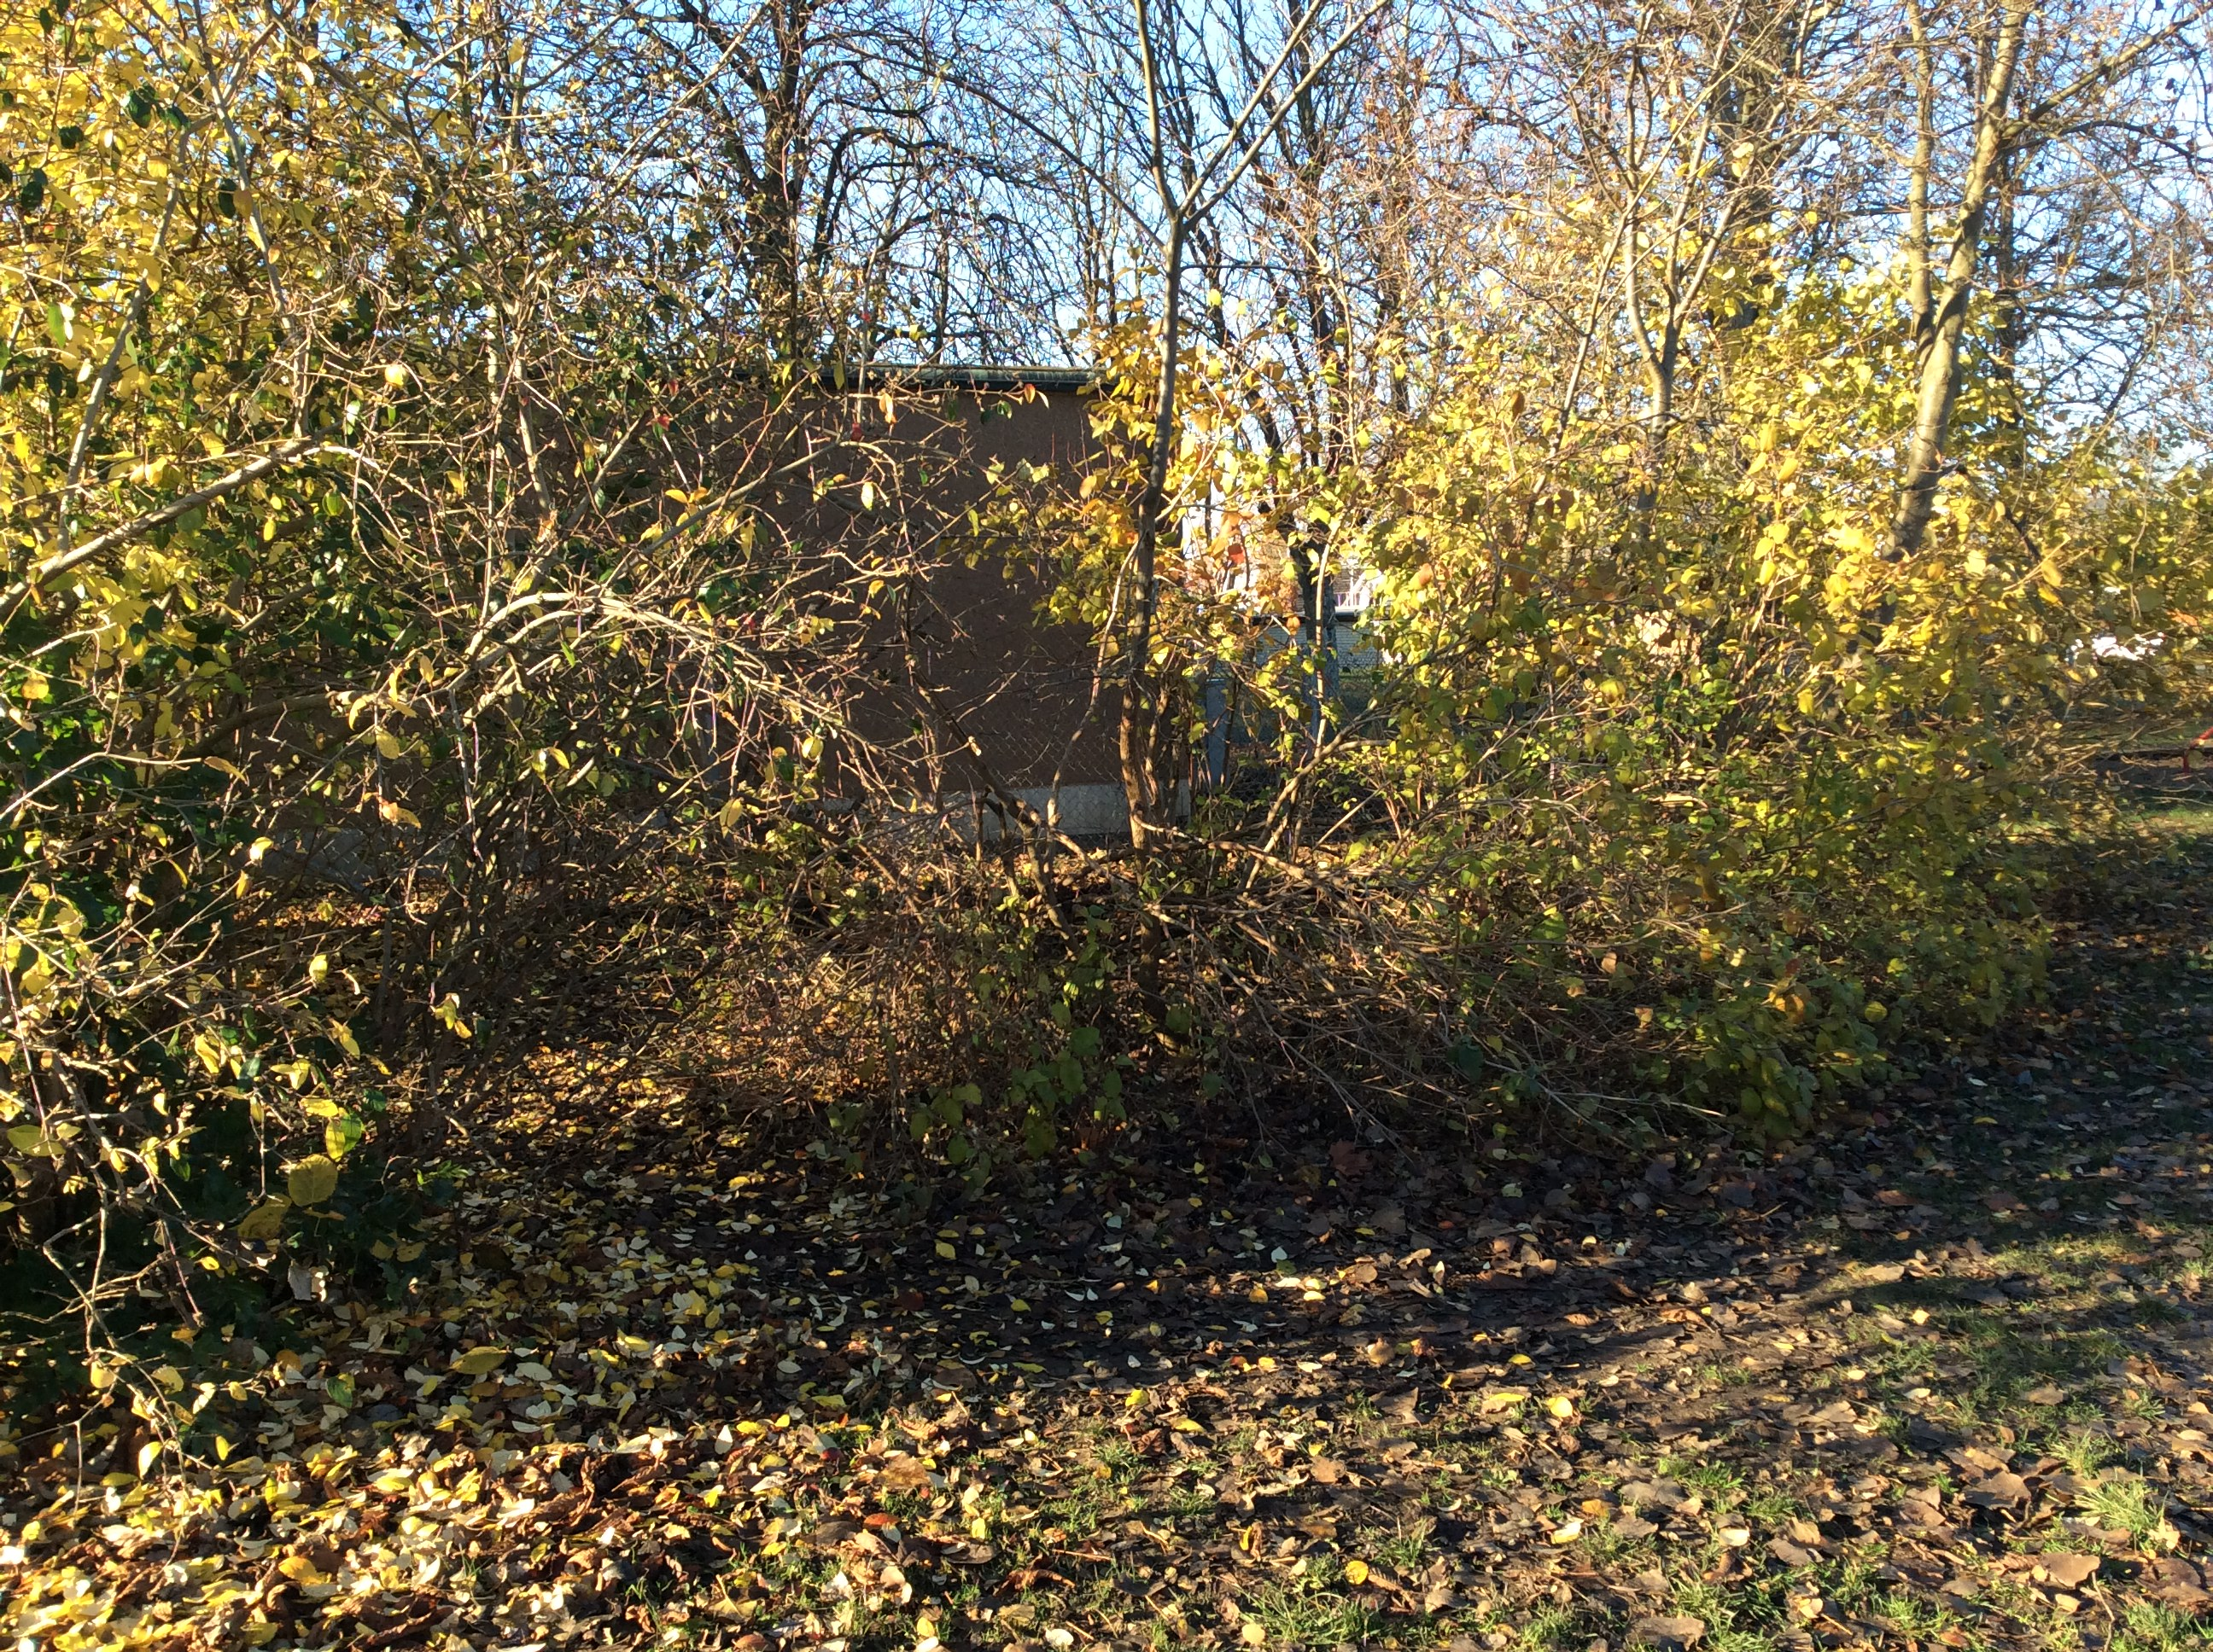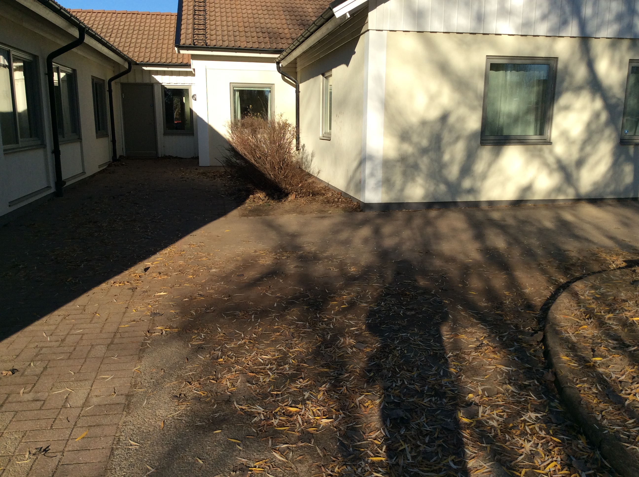

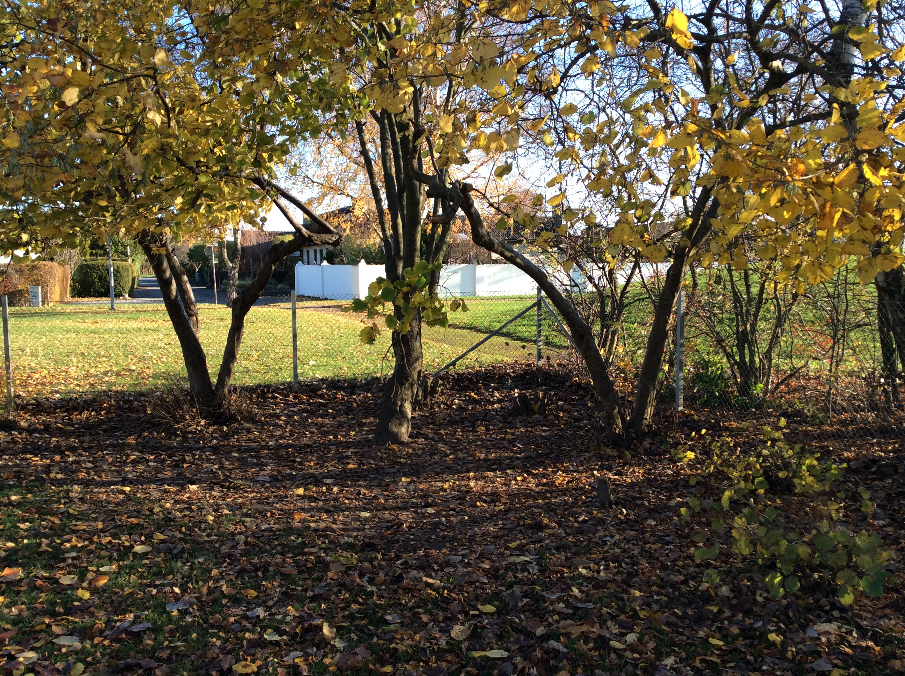
Vrår på skolgården, både på framsidan och baksidan. Ensamt sällan någon vuxen.

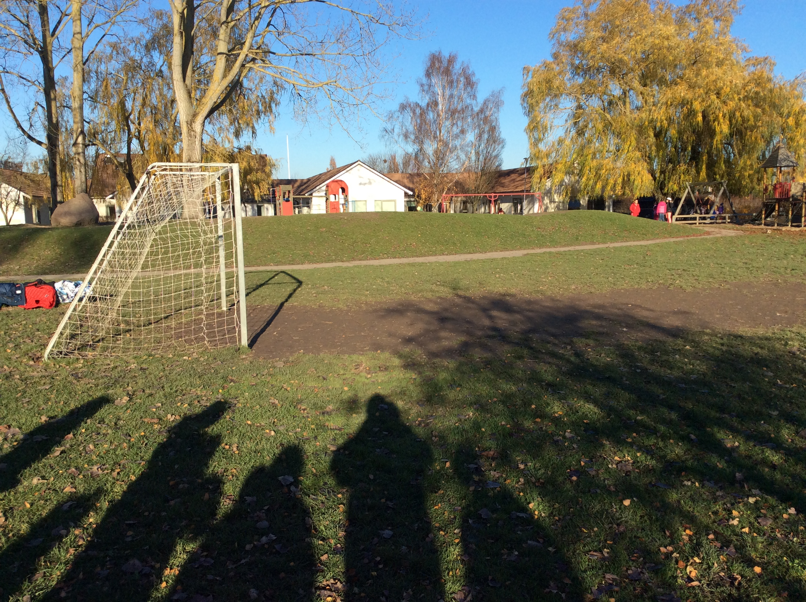
På fotbollsplanen blir det ofta konflikter om regler i spelet. Viktigt att en vuxen är på plats.

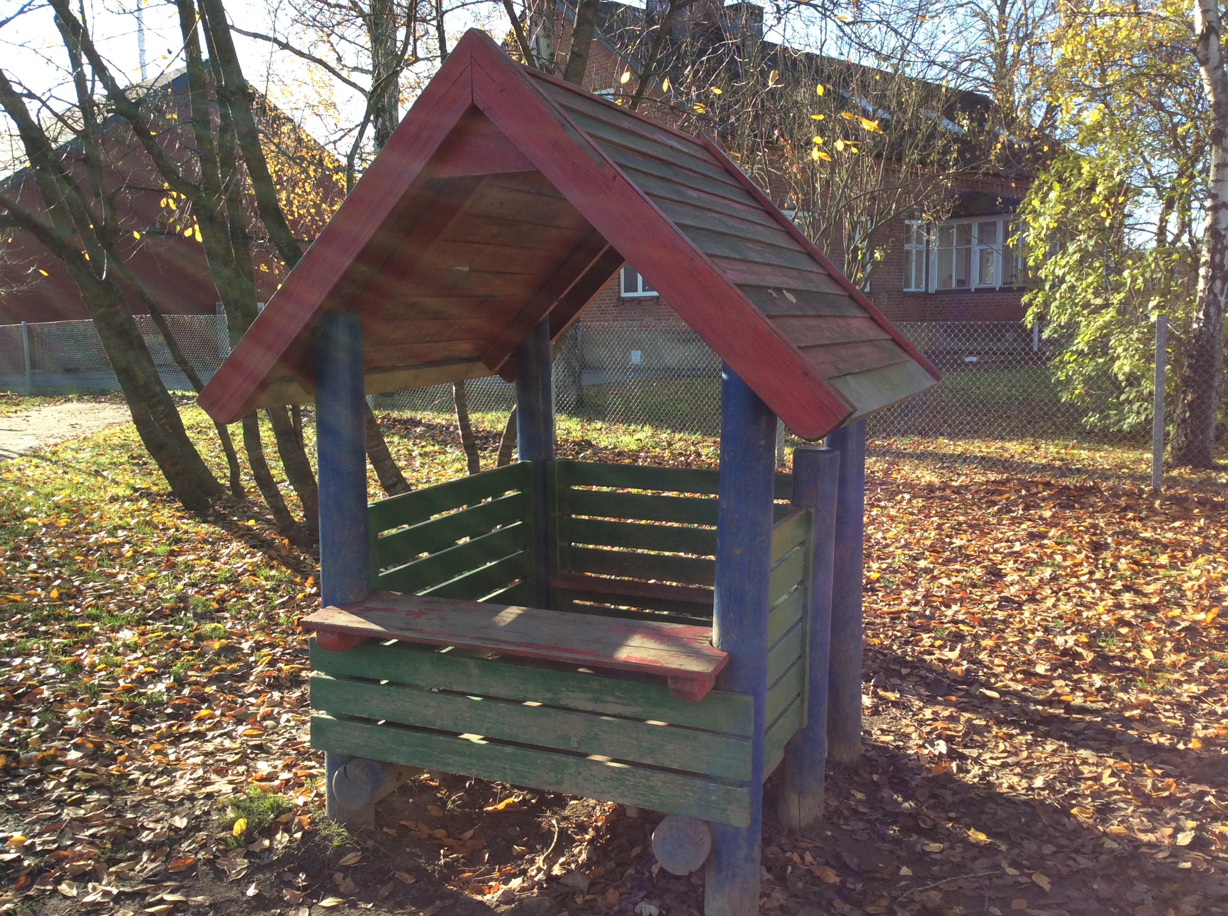
Lekhuset. Anledning till konflikt är dålig vuxennärvaro och mörk mil
5. Årshjul –handlingsplan mot kränkande behandling

Kontinuerligt under läsåret sker schemalagt värdegrundsarbete i samtliga klasser 1ggr/vecka enligt styrdokument och riktlinjer i lgr11 (kap.2) I värdegrundsarbetet används material från UR-utbildningsradion, KRAM – Kamratskap, Respekt, Ansvar, Mod, Lika från SPSM-specialpedagogiska myndigheten, Grace&Courtsey i montessoripedagogiken, litteratur, tidskrifter, Läromedel, rollspel och pedagogiskt drama.

6. Förebyggande åtgärder för att motverka kränkande behandling

Mål inför 2018-2019
- Studiero i klassrummet.
- Trygg utemiljö
- Trygg miljö i kapprum och vid toaletterna
- Ett vårdat språkbruk till varandra, både inom- och utomhus.

Aktiva åtgärder
- Aktiva åtgärder för studiero i klassrummet
- Utökad elevhälsa i form av specialpedagog med stöd av statsbidrag.
- Bestämda platser i klassrummen, som varieras under läsåret.
- Diskussioner och övningar med eleverna på klassråd och schemalagda värdegrundstimmar.
- Fortsatt handledning av all personal med skolpsykolog och specialpedagog från resurscentrum.
- Kontinuerligt arbeta med pedagogiska kartläggningar och förebyggande arbete i elevhälsoteam.

- Aktiva åtgärder för att skapa en trygg utemiljö och rast.
- Fortsatt rastvärdssystem med 5 pedagoger. Rastvärdar har gula västar.
- Planerade rastaktiviteter, en pedagog är ansvarig 3 dagar i veckan. Presenteras på samling.
- Elevrådet dokumenterar med hjälp av kamera otrygga platser och vi ser över hur vi kan göra dessa trygga.
- Två rastvärdar cirkulerar kopplat till elevrådets bilddokumentation av otrygga platser.
- Elevrådet ger förslag till innehåll på rasten och önskemål kring utemiljön.

- Trygg miljö på fritids, i kapprum och vid toaletter
- Fritidsråd en gång i veckan
- Bemanning vid in och ut-situationer i kapprummen.
- Bemanning vid överlämnande skola/fritids kl.13.30

- Aktiva åtgärder för ett vårdat språkbruk
- Personalen är goda representanter för ett vårdat språkbruk både i skola och på fritids.
- Schemalagt värdegrundsarbete en timme i veckan.
- Elevrådet diskuterar och ger förslag på åtgärder.
- Besök av polis/tjänsteman/organisationer för att diskutera språkbruk/kränkningar på internet.

Förankring av planen
Elever: Diskussioner och framtagande av trivselregler, information om åtgärdstrappan och Kränkningsplanen vid läsårets start. (mentor/fritidspedagog ansvarar)
Föräldrar: utskick via e-mail under hösten och information vid höstens föräldramöte. (rektor ansvarar)
Introduktion av nya elever/föräldrar. (mentor/fritidspedagog ansvarar)
Introduktion av ny personal. (rektor ansvarar)
Genomgång för pedagoger sker kontinuerligt vid personalkonferens då det är en stående punkt på dagordningen och vid veckovisa arbetslagsmöten.(rektor ansvarar)

Uppföljning/utvärdering
Underlag för utvärdering av aktuell plan inhämtas från följande:

Elever: enskilda elevsamtal, elevintervjuer i grupp, enkätundersökningar ht-18, vt-19, NKI vt-19, samtal och diskussioner på mentorssamlingar, elevråd, matråd och kamratstödjargruppen.

Pedagoger och rektor: Verksamhetsobservationer, elevhälsoteam varje vecka, kontinuerlig uppföljning på personalkonferens där likabehandlingsarbetet är en stående punkt på dagordningen samt vid veckovisa arbetslagsträffar.

Föräldrar: Mentorerna tar upp frågan om barnens trivsel vid utvecklingssamtalen med elever och föräldrar en ggr/termin. Kommunens enkätundersökning, NKI (nöjd kund index) som genomförs under vt-19.

Årets plan ska utvärderas senast
2019-10-31

7. Handlingsplan/rutiner för akuta situationer

Policy
Det råder nolltolerans mot diskriminering, trakasserier och kränkande behandling vid Staffanstorps montessoriskola. Lustfyllt lärande i en trygg miljö skall gälla. Klimatet på skolan skall vara så bra att alla elever kan gå till skolan och känna trygghet och att de känner att de har någon vuxen de kan gå till om de själva eller en kompis blir diskriminerad eller kränkt.

Rutiner för att tidigt upptäcka trakasserier och kränkande behandling
Om det trots förebyggande arbete inträffar en situation där ett barn/elev upplever sig diskriminerad eller kränkt av en annan elev eller vuxen, skall du som vuxen ingripa omedelbart. Vi vuxna måste sätta tydliga gränser och reagera omedelbart på konflikter, kränkningar, bråk osv.
Är det en vuxen som diskriminerar eller kränker en elev, avbryt omedelbart. Tala om för personen ifråga att detta förhållningssätt inte är accepterat på Staffanstorp montessoriskola. Informera rektor om händelsen.

Några exempel på kännetecken om att en elev blir utsatt för trakasserier eller kränkande behandling:
- är ledsen och olycklig, håglös, passiv
- vill inte gå till skolan
- har svårt att koncentrera sig
- saknar kompisar
- skolkar, ofta sjuk
- får kläder, saker förstörda utan förklaring
- mutar eller köper kompisar med saker/pengar

Uppmärksamma kännetecken som tyder på att någon elev blir trakasserad eller kränkt. Regelbundna samtal och undersökningar för att fånga upp eventuella elever som upplever sig kränkta. Pedagogerna har god uppsikt över eleverna både under lektionstid som under lektionsfri tid. Rastvärdsschemat är utarbetat utifrån kunskap om vilka platser eleverna upplever otrygghet. Kamratstödjarna är ute under lektionsfri tid.

Vem ska jag prata med?
Om du som elev känner dig diskriminerad/kränkt av en elev eller av någon vuxen, berätta för någon vuxen på skolan/fritids, dina föräldrar, rektor, skolsköterska eller någon annan vuxen som du har förtroende för och berätta vad som hänt.
Detsamma gäller om du upplever att någon av dina kamrater blir diskriminerad eller kränkt av en annan elev eller av någon vuxen.

Som förälder var uppmärksam på hur ditt barn mår, var lyhörd för deras berättelser och ta dem på allvar. Kontakta någon pedagog eller rektor om barnet berättar något hemma, både när det gäller ditt eget barn men även om ditt barn berättar något om något annat barn.

Handlingsplan - om det otillåtna skett
Skolan har enligt skollag 2010:800 skyldighet att agera så snart någon personal får kännedom om att ett barn/elev känner sig utsatt för trakasserier eller kränkande behandling. Skolan skall utreda vad som hänt och vidta åtgärder för att förhindra fortsatta kränkningar och det skall ske skyndsamt. När en diskriminering eller kränkning upptäcks sker följande:

Elev kränker elev
Steg 1. Personalen samtalar omgående med de inblandade, först enskilt och sedan gemensamt, för att utreda händelsen. Försök att få fram detaljer.
Tala om för den utsatte att åtgärder kommer att vidtas och att detta inte accepteras på vår skola/fritids.
Be eleven att genast ta kontakt med någon vuxen om det sker igen.
Bestäm en ny tid för uppföljningssamtal, som bör ske efter några dagar.

Vid allvarlig eller upprepad diskriminering eller kränkning dokumenteras händelsen (Bilaga 3.) och vårdnadshavaren till samtliga inblandade informeras.
Vid behov kontaktas resurspersoner som kan bestå av skolpsykolog, skolsköterska, specialpedagog med flera.

All kränkning/diskriminering rapporteras omgående till rektor. Rektor rapporterar till huvudman.

Den som diskriminerat/kränkt.
Be barnet ta kontakt med någon vuxen om han/hon känner behov av att prata/behöver hjälp. Avsluta samtalet med att tala om att diskriminering och kränkande behandling inte är accepterat och att hen kommer att observeras. Bestäm en ny tid för uppföljningssamtal.

Steg 2. Dagliga observationer av alla inblandade. Observationer dokumenteras.

Steg 3. Regelbundna uppföljningssamtal med samtliga inblandade tills diskrimineringen/kränkningarna upphört. Samtalen dokumenteras.
3a) Samtal mentor-elev - föräldrar
3b) Samtal rektor-mentor-elev-föräldrar

Vuxen kränker elev
Både diskrimineringslagen och skollagen innehåller absolut förbud för vuxna i skolan att utsätta elever för diskriminering eller kränkande behandling, detta gäller alla tänkbara former av kränkningar. Elever som upplever sig diskriminerade eller kränkta av en vuxen är i en särskilt utsatt situation, eftersom de befinner sig i en beroendeställning. Diskriminering och kränkningar som begås av vuxna i skolan/fritids betraktas därför som mycket allvarliga och rektor måste agera skyndsamt.

Steg 1. Mottagaren av anmälan, anmäler händelsen till rektor. Rektor ansvarar för att utredning startas omgående. Se steg 1 ovan

Steg 2. Se steg 2 ovan

steg 3. Rektor tillsammans med skolans arbetsplatsombud samtalar med den vuxne. Rektor ansvara för att lämpliga åtgärder vidtas. Det bör alltid övervägas om åtgärder skall vidtas i syfte att förändra förhållanden på grupp-verksamhetsnivå. I fall av allvarliga kränkningar eller diskriminering avgör rektor om ärendet kräver disciplinära åtgärder eller om händelsen skall anmälas till annan myndighet. Rektor informerar den anställde om rätten till fackligt ombud. Rektor samtalar regelbundet med den pedagog som kränkt eleven.

Steg 4. Dagliga observationer av alla inblandade. Vid allvarliga fall av trakasserier eller kränkande behandling kan det bli aktuellt att överväga disciplinära åtgärder gentemot den eller de anställda som har utfört trakasserierna eller kränkningarna. I lagen om anställningsskydd (LAS) finns en rad arbetsrättsliga åtgärder som arbetsgivaren kan vidta mot arbetstagare som misskött sig och utsatt någon för trakasserier eller kränkande behandling. De åtgärder som kan bli aktuella är:
Varning (enligt LAS 30§)
Omplacering (enligt LAS 7§)
Uppsägning (enligt LAS 7§)
Avsked (enligt LAS 18§) I

Innan någon av dessa arbetsrättsliga åtgärder kan vidtas ska den anställdes fackliga organisation kontaktas. Arbetsgivare som vidtar arbetsrättsliga åtgärder mot en anställd för att stävja trakasserier eller kränkande behandling bör erbjuda henne eller honom stödsamtal.
Alla händelser och samtal dokumenteras.

Rutiner för uppföljning
Uppföljande samtal hålls med alla inblandade. Samtalspunkterna relateras till den nuvarande situationen. Samtalen skall leda till lösningar och uppföljningssamtalen skall fortgå tills problemen är lösta. Samtalen behandlar:
• Hur upplever alla inblandade situationen nu?
• Har diskrimineringarna, kräkningarna upphört?
• Vad kan bli bättre?
Föräldrarna till alla inblandad elever delges information om samtalen, vilka åtgärder som är insatta och hur det går.
Alla inblandade, elever/vuxna hålls även fortsättningsvis under uppsikt.

Om diskrimineringen, kränkningarna inte upphör kallas den/ de elever som mobbar tillsammans med vårdnadshavarna till en elevhälsokonferens (EHK). En handlingsplan upprättas för att komma till rätta med problemet. Samtalen dokumenteras i EHK-protokoll.
Även handlingsplanen följs upp med nya samtal med elever, vårdnadshavare, mentor och rektor.

Vid allvarliga trakasserier, kränkningar kontaktas inblandade elevers vårdnadshavare direkt. Det kan dessutom vidtas ytterligare åtgärder, som till exempel kontakt med andra myndigheter som socialtjänst eller polis. Alla samtal dokumentera!

Rutiner för dokumentation
Alla samtal skall noggrant dokumenteras och sparas. Använd skolans blankett för dokumentation av diskriminering/kränkande behandling, blanketten finns under "Blanketter-elever". Av dokumentationen skall det framgå vad samtalet handlat om, vad man kommit överens om, vilka åtgärder som skall vidtas, vem som ansvarar för vad och datum för nästa uppföljningsmöte. Mentor dokumenterar incidenter mellan elever. Rektor dokumenterar incidenter mellan elev och anställd.

Ansvarsförhållande
- Enligt skollagen (SFS 2010:800) är alla lärare eller annan personal som får kännedom om att en elev anser sig ha blivit utsatt för trakasserier eller kränkande behandling skyldig att anmäla detta till rektor. Rektor är i sin tur skyldig att föra informationen vidare till huvudmannen, i vårt fall styrelsen.
- Alla som arbetar vid Staffanstorps montessori är skyldiga enligt Socialtjänstlagen att genast informera rektor, som kontaktar socialtjänsten, om de får kännedom om att någon elev i vår verksamhet far illa. Observera att här står klart uttryckt att man inte behöver ha bevis för att så är fallet, det räcker med en misstanke.

Utredning och dokumentation av diskriminering eller kränkande behandling mellan elever ansvarar mentor eller den person som eleven känner förtroende för.
Utredning och dokumentation av diskriminering eller kränkande behandling mellan elev och vuxen ansvarar rektor för.

Trivselregler vid Staffanstorps montessoriskola/fritids Bilaga 1

- Du får inte bruka våld-slåss

- Du får inte hota eller kränka någon – använda fult språk

- Om du blir hotad, kränkt eller slagen ska du säga till en vuxen

Skolan tar inte ansvar för värdesaker som barnen tar med sig hemifrån.

Åtgärdstrappa
Om du skulle glömma bort några av våra trivselregler sker följande:
Gäller både skolan och på fritids

1. Vi har ett samtal med dig, påminner om trivselregeln
2. Vi kontaktar dina föräldrar
3. Vi har ett möte med dig, dina föräldrar och berörd personal
4. Vi kallar dig, dina föräldrar till ett Elevhälsovårdsmöte med rektor och eventuell personal från elevhälsovårdsteamet.

Definitioner/begrepp Bilaga 2
Diskriminering
Diskriminering är när skolan på osakliga grunder behandlar en elev sämre än andra elever och behandlingen har samband med diskrimineringsgrunderna kön, könsidentitet eller könsuttryck, etnisk tillhörighet, religion eller annan trosuppfattning, funktionsnedsättning, tillgänglighet, sexuell läggning, eller ålder. Diskriminering kan vara antingen direkt eller indirekt. Det är huvudmannen eller personal som kan göra sig skyldig till diskriminering, inte eleverna i juridisk bemärkelse.
Direkt diskriminering
Med direkt diskriminering menas att en elev missgynnas och det har en direkt koppling till någon av diskrimineringsgrunderna. Ett exempel kan vara när en flicka nekas vara med i en viss grupp för att det finns för många flickor i gruppen.
Indirekt diskriminering
Indirekt diskriminering sker när en skola tillämpar en bestämmelse eller ett förfaringssätt som verkar vara neutralt, men som i praktiken missgynnar en elev på ett sätt som har samband med diskrimineringsgrunderna.
Om exempelvis alla elever serveras samma mat, kan skolan indirekt diskriminera de elever som på grund av religiösa skäl eller på grund av en allergi behöver annan mat.
Likabehandling
Med begreppet likabehandling menas att alla barn och elever ska behandlas så att de har lika rättigheter och möjligheter oavsett diskrimineringsgrunderna. Det innebär dock inte att alla barn/elever ska behandlas lika.
Trakasserier och kränkande behandling
Gemensamt för trakasserier och kränkande behandling är att det handlar om ett uppträdande som kränker en elevs värdighet. Kränkningar kan utföras av en eller flera personer och riktas mot en eller flera. En kränkning kan äga rum vid enstaka tillfällen eller vara systematiska och återkommande. En elev kan bli utsatt för trakasserier och kränkande behandling av såväl personal som av andra elever. Både diskrimineringslagen och skollagen innehåller absolut förbud för skolans/fritids anställda att utsätta elever för trakasserier eller kränkande behandling.
Några exempel är behandling som kan vara trakasserier och kränkande behandling:
Fysiska – slag och knuffar
Verbala – hot eller att någon blir kallad hora, bög, öknamn eller andra kränkande tilltalsord
Psykosociala - utfrysning eller ryktesspridning,
Text eller bilder – klotter, brev, lappar, e-mail, sms, mms, kränkande bilder/meddelande på sociala medier (till exempel Facebook).
Trakasserier är ett uppträdande som kränker en elevs värdighet och som har samband med någon av diskrimineringsgrunderna.
Det kan bland annat vara att man använder sig av förlöjligande eller nedvärderande generaliseringar/egenskaper. Det kan också handla om att någon blir kallad ”blatte”, ”mongo”, ”fjolla”, ”hora”, eller liknande.
Trakasserier kan också vara av sexuell natur. Det kan handla om beröringar, tafsningar, skämt, förslag, blickar eller bilder som är sexuellt anspelande. Det kan också handla om sexuell jargong.
Kränkande behandling definieras i skollagen som ett uppträdande som kränker ett barns/elevs värdighet, men som inte har samband med någon diskrimineringsgrund.
Repressalier
Personalen får inte utsätta en elev för straff eller annan form av negativ behandling på grund av att eleven eller vårdnadshavaren har anmält skolan för diskriminering eller påtalat förekomsten av trakasserier eller kränkande behandling. Det gäller även när en elev, exempelvis som vittne, medverkar i en utredning som rör diskriminering, trakasserier eller kränkande behandling.

Bilaga 3

Handlingsplan vid diskriminering /kränkande behandling

Datum: ……………………………..

Inblandade:

Beskrivning av händelsen:

Åtgärder; vad beslutades och vem ansvarar för vad:

Datum för uppföljning: ………………………….

Uppföljning vid diskriminering eller kränkande behandling

Datum: ……………………………..

Deltagare:

Lägesrapport:

Vidare åtgärder; vad beslutades och vem ansvarar för vad:

Datum för uppföljning ………………………….

